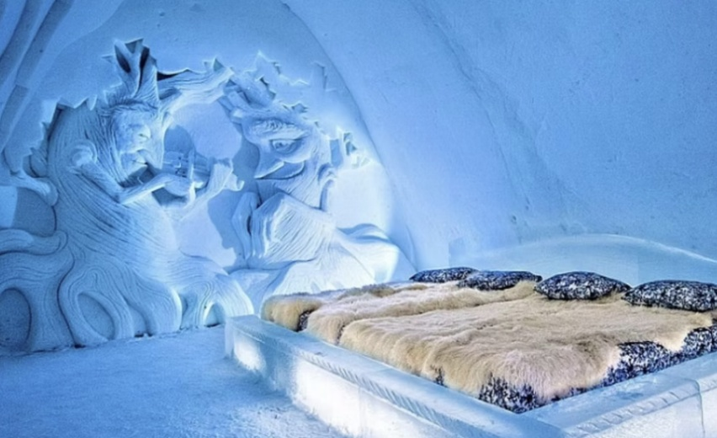
Після 30-хвилинного переїзду ви прибудете в готель Arctic SnowHotel, де у вас буде прекрасна можливість побачити вражаюче північне сяйво. Arctic SnowHotel - це місце, яке подарує вам незабутні враження: можливість досліджувати сніг і крижані споруди, вражаючі крижані скульптури, унікальні готельні номери і арктичні делікатеси, такі як снігова сауна.
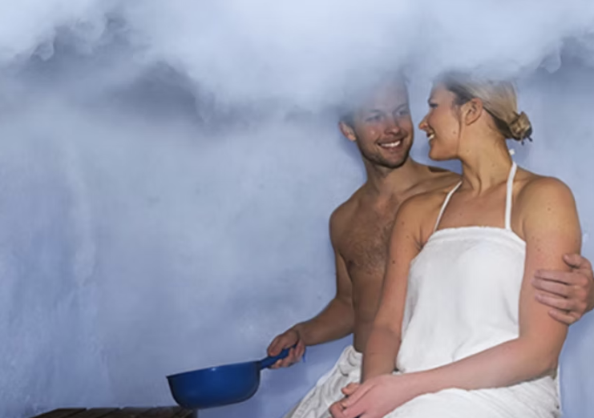
Після екскурсії саме час підготуватися до відвідування сауни. Гід розповість вам все про традиційну фінську сауну і дасть трохи часу, щоб спробувати нашу унікальну снігову сауну і дізнатися, як отримати найкращий пар. У поєднанні з традиційною фінською сауною та джакузі під відкритим небом це буде незрівнянна екстремальна пригода! Рушники та тапочки також включені у вартість. Зверніть увагу, що кожна сауна заброньована для особистого користування кожної сім'ї.
Вечеря подається в чарівній атмосфері біля відкритого вогню в саамському ресторані Kota.
Увечері ви також можете самостійно оглянути територію та погрітися в барі Sky Bar. На другому поверсі бару розташована скляний дах, через яку можна милуватися північним сяйвом із затишного інтер'єру.
Стартер
- Суп із селери та яблук, олія ялинових бруньок та смажена цибуля
Основні варіанти страв (оберіть один)
- Лосось, обсмажений на відкритому вогні, запечена саамська картопля та цибуля-порей, соус тартар з кропом та салат з маринованої капусти з анісом та цибулею
- Традиційна печеня з північного оленя, лапландське картопляне пюре, мариновані огірки та брусничне варення
- Голубці, пюре з білої квасолі, овочі та соєвий соус (веганський)
Десерт
- Яблучно-карамельний пиріг, яблучний джем, вівсяні пластівці з корицею та соусом з білого шоколаду

Додаткове дитяче меню
Включає в себе ту ж закуску і десерт, але якщо ви хочете змінити основну страву, то можете вибрати з трьох основних страв для дітей: хрустка курка з картоплею фрі, паста з томатним соусом або паста болоньєзе.
ВКЛЮЧАЄ
- Везти.
- Екскурсія.
- Вхід в сніговий готель/замок.
- Вечеря в саамському тіпі.
- Фінська сауна.
- Снігова сауна, джакузі під відкритим небом, рушники, тапочки.
У КОМПЛЕКТ НЕ ВХОДИТЬ
- Теплий зимовий одяг
- Алкогольні та будь-які інші напої в Ice Bar або в теплому кафе
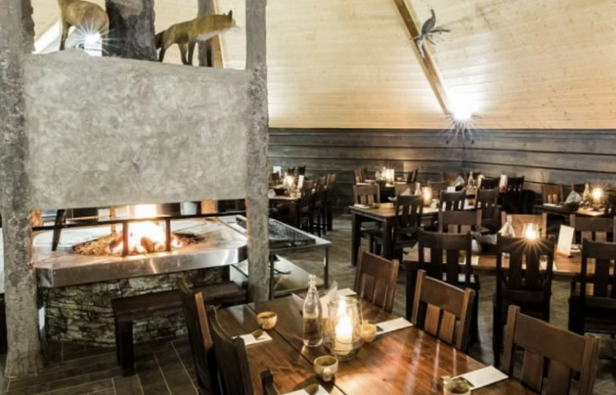

РЕКОМЕНДАЦІЯ
- Рекомендуємо одягнути теплий зимовий одяг, оскільки температура всередині готелю Snow все ще нижче нуля.
- Теплий одяг можна взяти напрокат окремо.
- Будь ласка, вказуйте розміри взуття, штанів і куртки клієнта.
АНУЛЯЦІЯ БРОНЮВАННЯ
- Ми стягуємо комісію за скасування в розмірі 100%, якщо бронювання скасовано за 7 днів або менше до початку активності.
- Ми стягуємо комісію за скасування в розмірі 50%, якщо бронювання скасовано за 21 день або менше до події.
- Ми стягуємо комісію за скасування в розмірі 10%, якщо бронювання скасовано за 365 днів або менше до події.

ЗВЕРНІТЬ УВАГУ
- Будь ласка, повідомте нам про будь-які харчові алергії.
- Усередині Снігового замку температура завжди близько -6 ° С.
МІСЦЯ ЗУСТРІЧЕЙ
Коркалонкату 26, Рованіємі

